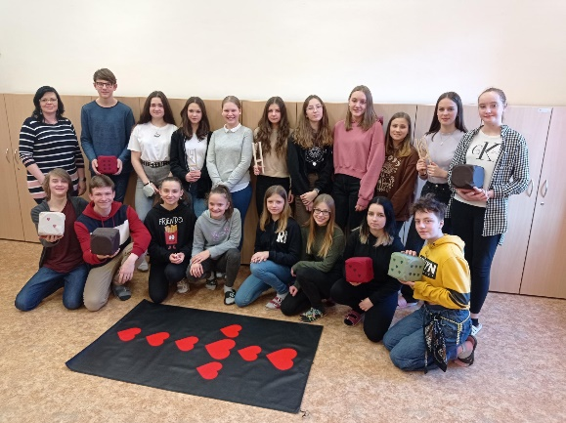
„Správně vidíme pouze srdcem, co je podstatné, je očím neviditelné.“

Ač se to na první pohled nezdá, už je to rok, kdy jsme přihlašovali náš projekt do předchozího ročníku. Poté, co jsme tehdy projekt přihlásili, jsme si upřímně oddechli. Měli jsme radost, že se nám podařilo všechno stihnout. Přáli jsme si, aby už to příští rok bylo klidnější. Bohužel,
ani letos to nebylo vůbec jednoduché. Kompletní distanční výuku vystřídala výuka hybridní, kdy se nás ve škole sešla pouze část třídy, přičemž ani toto složení nebylo nijak stabilní. Občas jsme měli pocit, že to snad ani letos nemůžeme dokončit. Přes všechny karantény se nám to nakonec podařilo a náš výrobek
je na světě. Letos jsme chtěli zamířit za našimi malými kamarády do MŠ. Jelikož jsme docela početná třída
(je nás celkem 27 + paní učitelka a paní asistentka), na společně strávené dopoledne s dětmi v prostorách MŠ zatím ještě nedošlo. Naplánovali jsme si k tomu proto termín v dubnu/květnu. Doufáme, že už bude teplo
a my bychom tak mohli s dětmi strávit čas venku na školní zahradě. Chtěli bychom pro ně připravit zábavné dopoledne plné soutěží, her a smíchu.

A jak to vidí děti?
Do soutěže „Srdce s láskou darované“ se naše škola zapojuje pravidelně, naše třída už potřetí. Letos jsme
se rozhodli udělat radost dětem z MŠ Třebíčská v Náměšti nad Oslavou. Myslíme si, že děti ve školce už mají také mnoho povinností a vzdělávacích aktivit, tak jsme se rozhodli je obdarovat drobnými hračkami, abychom jim zpestřili den. Jejich paní učitelky si pak samozřejmě mohou hrát s námi.
Naši práci zahájila naše třídní paní učitelka Lucka Vlčková, která s nápadem vyrobit hry pro děti přišla. V současné nelehké době jsme nápad přivítali s nadšením. Vykouzlit dětem úsměv na tvářích je výzva!
Nejprve jsme se pustili do výroby přenosného skákacího panáka. Kdo rád skákal v dětství panáka? Určitě všichni! Naši šikovní kluci se hned pustili do malování a vyměřování srdíček, které později vystřihovali a lepili
na připravenou skákací plochu. Skákací panák se dá stočit, zavázat a může s dětmi vyrazit třeba na vycházku. Když si udělají přestávku, panák se rozbalí a můžou si zaskákat kdykoli a kdekoliv.
Ani holky mezitím nezahálely. Pracovaly na výrobě velkých hracích kostek. Kostky oblékly do ušitých obalů,
na které nalepily a namalovaly barevná srdíčka určující počet. Měli jsme také možnost využít naše nové dílny. To jsme si nemohli nechat ujít a na světě byl rázem nápad na další hračku. Vyrobili jsme točící panáčky ze dřeva, se kterými si děti jistě vyhrají. Panáček se točí podle síly stisku, vypadá to tedy, jako by vás poslouchal.
Když jsme měli vyrobené skoro všechny věci, museli jsme vymyslet název a napsat tento průvodní text. Většinou se ty nejméně náročné věci zdají být rychlé, ale opak je pravdou. Vymýšlení nám trvalo opravdu dlouho,
ale nakonec jsme se všichni shodli. Práci jsme tak úspěšně zakončili a už se těšíme, až půjdeme hračky dětem předat!
„Chtěli bychom tímto moc poděkovat paní učitelce Lucii Vlčkové a naší paní asistentce Jaroslavě Cahové,
která nám také moc pomohla. Děkujeme jim za důvěru a trpělivost.“ (za třídu napsala Veronika Sladká)
V závěru bych se i já ráda připojila s poděkováním svým žákům za odvedenou práci. Tak, jak jsem psala v minulých příspěvcích, jsou to děti s velkým srdcem na správném místě! A to stále platí!
Ráda bych také poděkovala naší paní asistentce za nápady a pomoc, díky které se nám podařil projekt zrealizovat.

PŘEJEME VŠEM HODNĚ ZDRAVÍ, LÁSKY A ŠTĚSTÍ. BUĎTE NA SEBE OPATRNÍ
A MĚJTE SE RÁDI!!

S LÁSKOU
VAŠE
LUCKA VLČKOVÁ, JARKA CAHOVÁ
A ŽÁCI 8. A

